Informationen zur Technischen Planung | AUGENDUSCHEN
Informationen zur Technischen Planung | PREMIUM-LINE
www.filtec-industrie.de

PremiumLine Körper-Notdusche für Bodenmontage
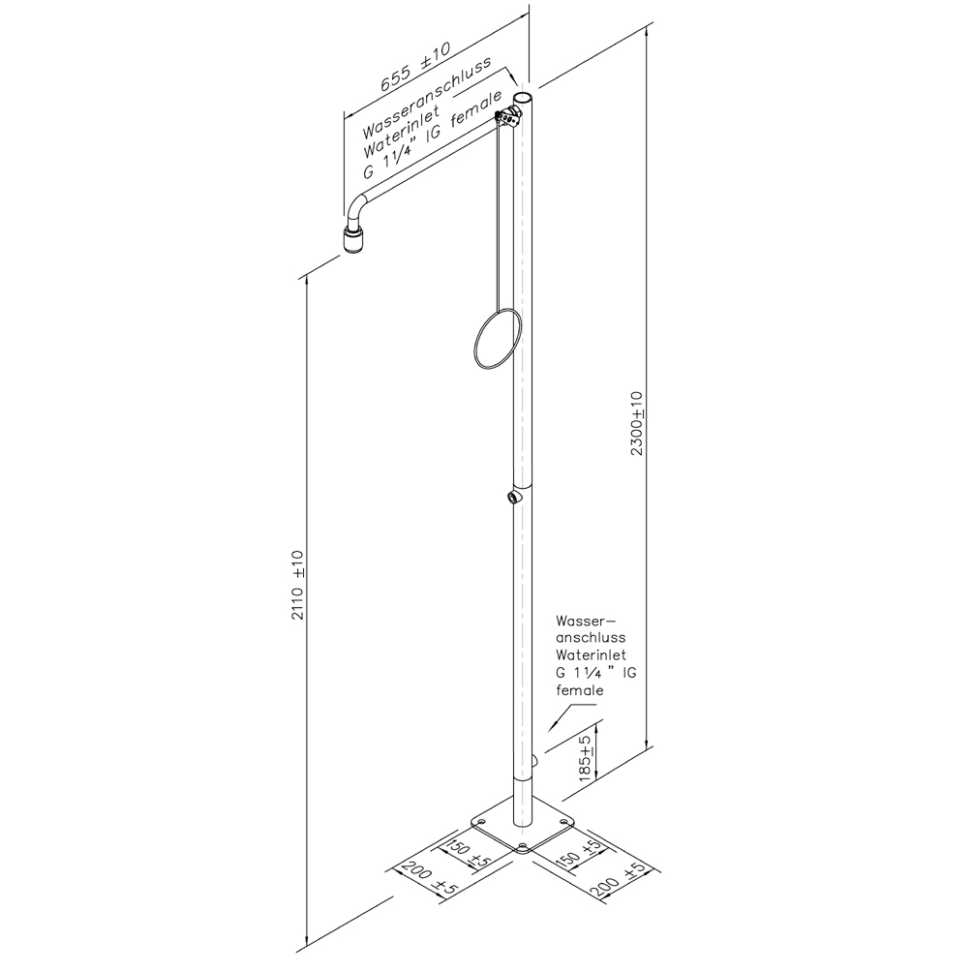

- Standfuss mit 4 Befestigungsbohrungen aus Edelstahl, poliert, Abmessungen 200 x 200 mm
- Standrohr 1 ¼-Zoll aus Edelstahl zweiteilig, poliert, mit oberem und unterem Wasseranschluss 1 ¼-Zoll-IG
- Duscharm 3/4-Zoll aus Edelstahl, poliert, Gesamtlänge 655 mm
- Kugelhahn 3/4-Zoll aus Edelstahl, mit Zugstangenbetätigung, DIN-DVGW geprüft und zugelassen
- Zugstange aus Edelstahl, poliert, Länge 700 mm
- Hochleistungsduschkopf aus poliertem Edelstahl, mit verbessertem Strahlbild, korrosionsbeständig, weitestgehend verkalkungs- und wartungsfrei, sehr robust, selbst entleerend
- integrierter automatischer Mengenregulator 50 Liter / Minute für ein normgerechtes Strahlbild bei einem vorgegebenen Arbeitsbereich von 1,5 bis 3 bar Fliessdruck
- Gesamthöhe 2300 mm, Ausladung 655 mm
- gemäß DIN EN 15154-1:2006
- gemäß ANSI Z358.1-2004 und DIN 12899-3:2009
- DIN-DVGW geprüft und zugelassen
Artikel-Nr.: 17 830 095 EDELSTAHL

